I2C 总线介绍：
电路图：
我们的jz2440上没有iic设备，但是mini2440上有。
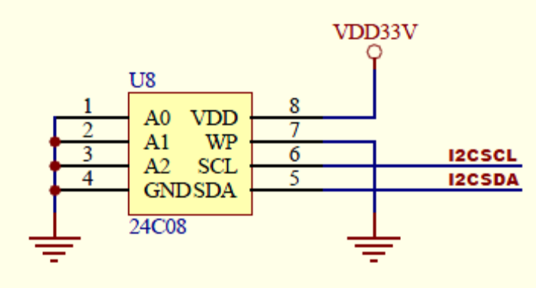
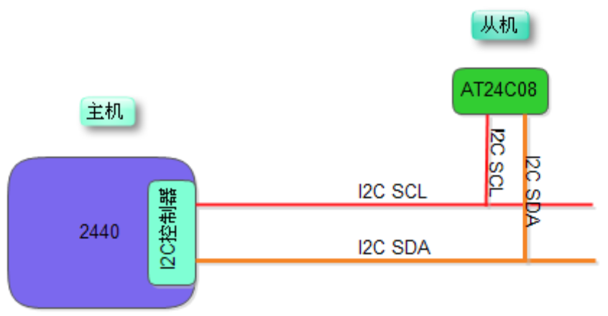
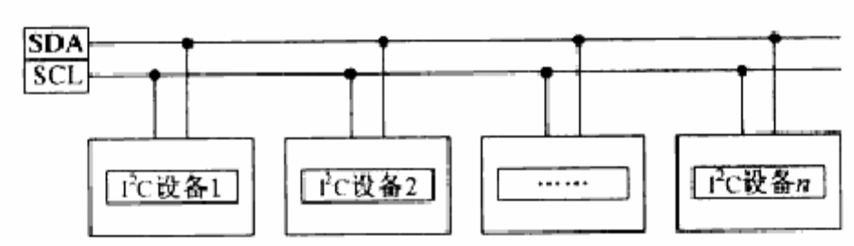
I2C 是个主从结构，即所有的传输都是从主机发起。从机不可能主动引起数据的传输。
对于I2C 协议来说，它只能规定到发出的第一个数据是“地址”，后面发出的内容是什么，每个I2C 可能不同。
下面是一种情况：
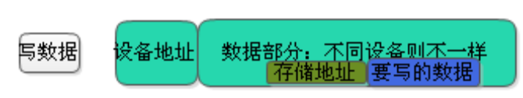
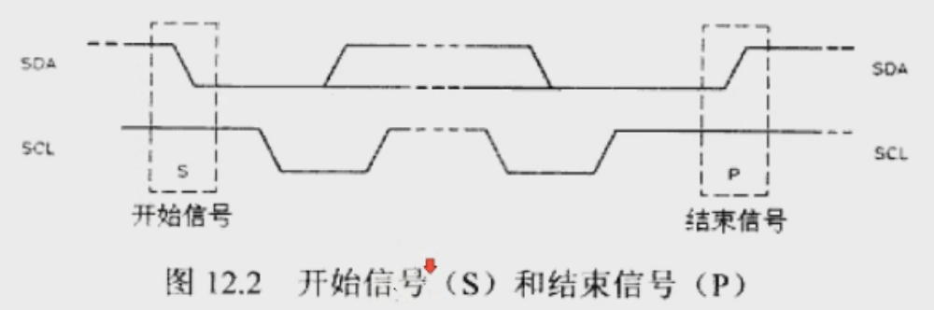
起始信号：在SDA和SCL都为高电平的时候，SDA由高变低，表示起始信号。
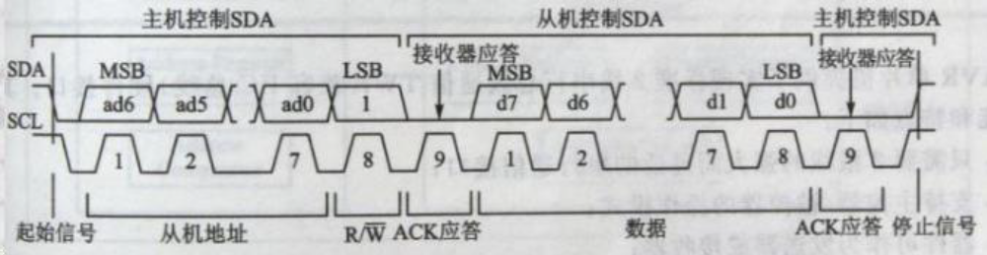
1，平时 SDA 和SCL 都是高电平。
2，开始信号：当 SCL 为高电平的同时，SDA 有个脉冲。
3，数据在 SCL 低电平时变化 ，在SCL 脉冲为高电平间稳定。
4，发出地址，每个I2C 芯片里面都有一个地址，是固化在芯片里面。
一，设备地址：寻址过程 与 写数据
1，设备地址总共是7bit，“1010”固定，后面“A2,A1,A0”可以从硬件上敲定。
看开发板实际的接线。
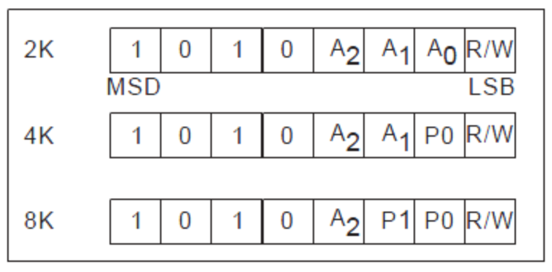
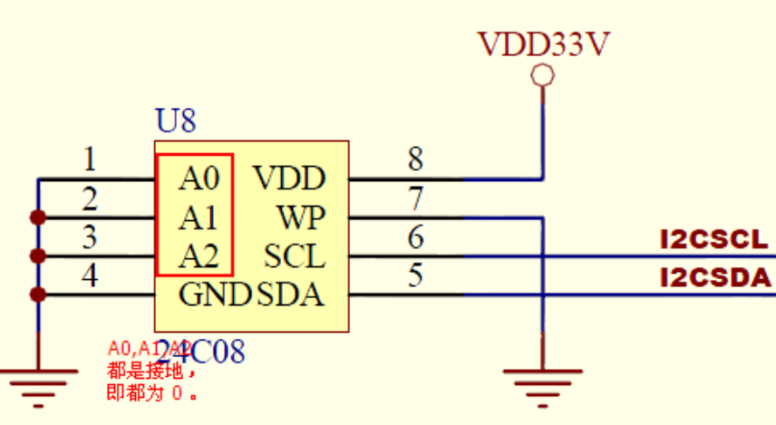
开发板上，A0,A1,A2 都是接地，即此三位都是0.
2，则此AT24C08 的地址：
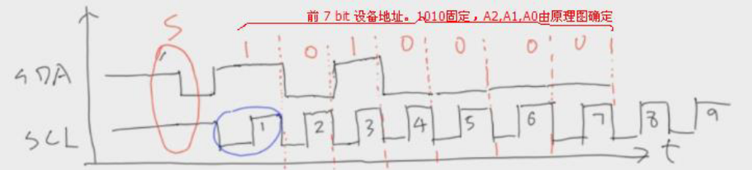
发出的前面 7 位就是设备地址。此时后面接的I2C 设备，接收到一个 start 信号时， 就知道下面紧接着的就是
7bit 的设备地址。若发现此地址与固化在设备内的地址相同时，就知道是访问自已。
3，访问时，是“读”还是“写”：由7bit后的第8位决定。
启动一个传输时，主机先发出 S 信号，然后发出 8 位 数据。这8 位数据的前 7bit 为从机的地址，第8bit 表示传输的方向（0 表示写操作，1 表示读操作）。
4，ACK回应信号：
在第9 个CLK 里，I2C 主机释放SDA，由从机驱动驱动SDA.若从机发现该“设备地址” 是自已的，是把SDA 拉 为低电平。这时主机就能知道此“设备地址”的设备是存在的，后面就能再发数据了。
5.后面接着再8个CLK时钟，是具体的传输的数据，是与设备有关的。
后面还有一个第9bit（第九个ack），是从机把SDA 拉低确认ACK。

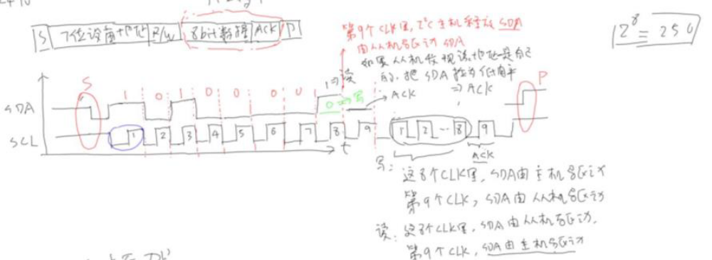
若为主机到从机的读：
寻址后的 8 个时钟是由 从机响应，从机会把设备驱动到 SDA 中，最后的第9 个时钟也是ACK，但是由主机响应。就是说主机已经接收到数据了，就到ACK 拉为低电平。
若为主机到从机的写：
则相应的相反。

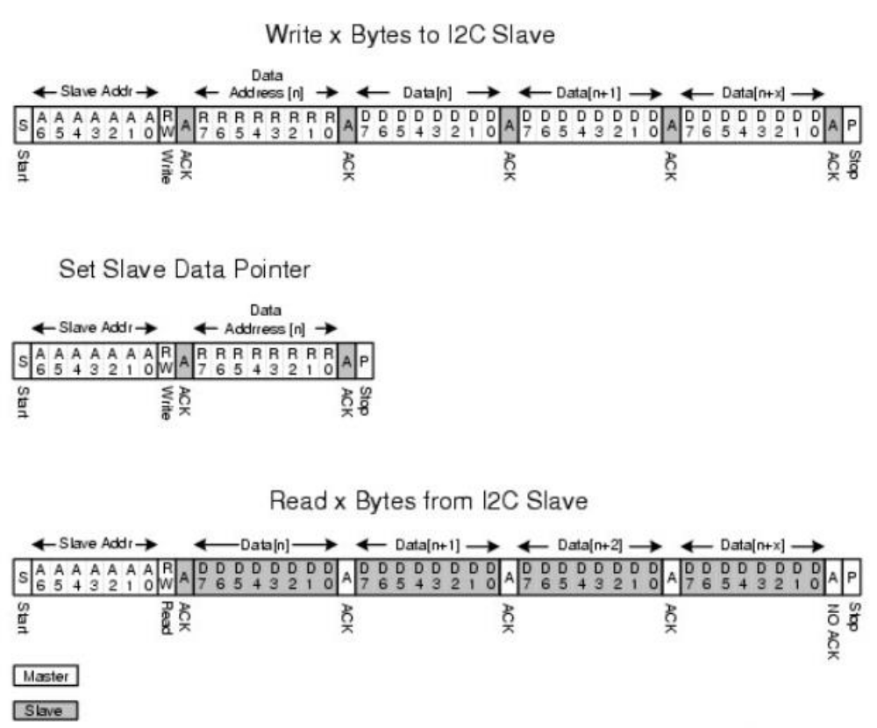
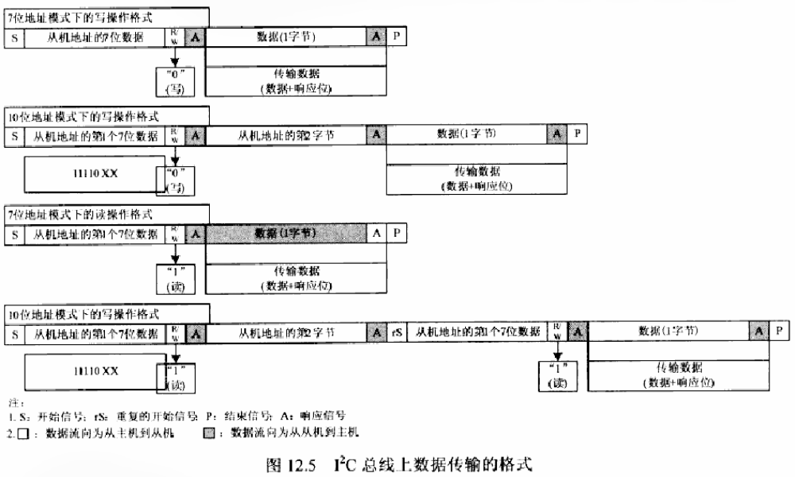
结束传输：
SCL 时钟信号在高电平期间，SDA 由低电平变成高电平时结束传输。

